VESTLANDET ROGALAND SANDNES

SKÅPET
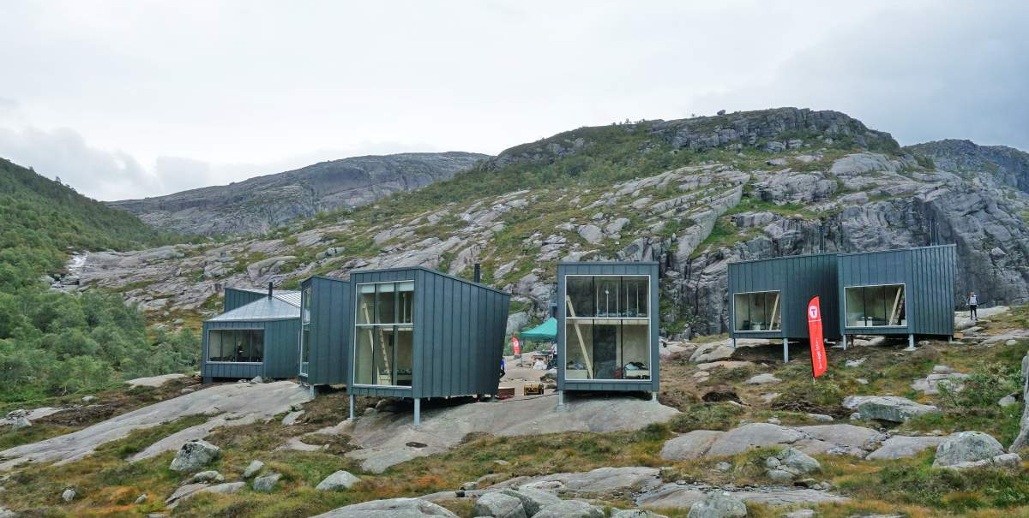
SKÅPET.
FOTO: HESSEL HAKER
Oversikt
Detaljer
Skåpet er ei selvbetjeningshytta designet av Estonian Koko Architecture + Design. Den spektakulære hytta er innfallsporten til rutenettet i Frafjordheiene på sørsiden av Lysefjorden.
Vinddalen til Skåpet i Sandnes kommune (gamle Forsand kommune), Ryfylke
Fra parkeringsplassen innerst i Vinddalen krysses Vinddøla på bru og god sti snor seg mellom trær og steiner innover furuskogen. Etter noen minutter passeres en rød hytte. Dette er en av linjehyttene som Stavanger E-verk satte opp i tilknytning til kraftlinjen fra Flørli som ble bygget like etter 1. verdenskrig. Turen fortsetter gjennom Tyrejuvet, delvis på imponerende steinsatt og oppbygget gangvei. På myra innenfor juvet er det veidele for turen over til Fossmark og Skrøylå. Turen fortsetter gjennom dalen øst for Krylryggen og gjennom glissen bjørkeskog fram til Skået.
Skåpet, Stavanger turistforening, er ei selvbetjeningshytte designet av Estonian Koko Architecture + Design. Konseptet består i en hovedhytte med felles oppholdsrom og kjøkken samt et par soverom og hems (12 soveplasser), mens resten av sengeplassene er fordelt på 6 separate hytter som er plassert som selvstendige satelitter rundt om i terrenget. Hver av de små sovehyttene har fem sengeplasser, og heldekkende panoramavinduer på bygningsflaten som vender ut mot Soddatjørn. Skåpet er utstyrt med det du trenger for matlaging og opphold: kjøkkenutstyr, dekketøy og sengeklær. Det er ikke strøm, men gass, vedfyring og stearinlys. Gjestene ordner selv med matlaging, vannhenting, oppvask, vask av gulv, og ellers rydding av hytta inne og ute. Lakenpose eller sovepose skal brukes i sengene om vinteren. Lakenpose skal benyttes om sommeren. Oppslag finnes på hytta. Det er utendørs dusj og badstu i et eget bygg på anlegget.
Den spektakulære hytta er innfallsporten til rutenettet i Frafjordheiene på sørsiden av Lysefjorden. Skåpet er også første overnatting på fotturen Lysefjorden Rundt, en sammenhengende ukesvandring rundt hele Lysefjorden som går innom de verdenskjente attraksjonene Preikestolen, Kjerag og Flørlis 4444 trappetrinn.

